Crescenza, stracchino, certosa e robiola

Questi formaggi sono tutti senza crosta, a pasta cremosa, omogenea, di colore bianco e di sapore dolce e delicato, con aroma latte e sono tipici della Lombardia.
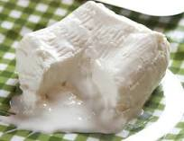
Ricavato dal latte intero, lo stracchino è un formaggio che richiede un periodo di stagionatura breve: al massimo una ventina di giorni. Il suo nome deriva da una parola del dialetto lombardo, "stracch", che significa "stanche". Questo formaggio è stato chiamato così perché viene prodotto con il latte di mucche stanche, cioè appena rientrate dall'alpeggio e quindi affaticate.
La crescenza, rispetto allo stracchino, ha una stagionatura ancora più rapida da un minimo di 5 giorni ad un massimo di 10 giorni e può essere fatta con latte intero o anche parzialmente scremato. Il suo nome deriva dal fatto che, se tenuta al caldo, si gonfia come il pane durante la lievitazione.
La certosa deve il suo nome alla Certosa di Pavia. Questo formaggio, infatti, venne prodotto per la prima volta nei pressi della Certosa di Pavia dall’azienda Galbani, sempre con latte di mucca ma con l’aggiunta di più fermenti lattici. Pertanto la certosa ha un gusto un po' più acidulo mentre quello dello stracchino è più delicato.
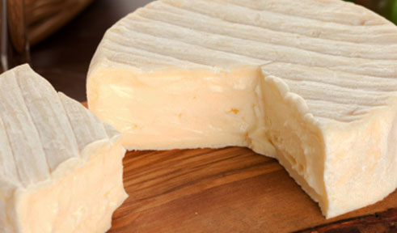
Infine c’è un altro formaggio fresco molto simile, la robiola, prodotta in Piemonte. E’ preparata con latte pastorizzato di mucca con l’aggiunta di panna e fermenti lattici. Spesso anche con latte di capra o pecora. E’ sottoposto a salatura e la stagionatura è minima (3-4 giorni). Ha una crosta sottilissima ed un sapore un po' più acidulo. Prende il nome dalla colorazione leggermente rossastra (rubrum in latino) che prende la crosta.
In conclusione tutti questi formaggi hanno un gusto molto fresco e delicato e le differenze sono minime.

